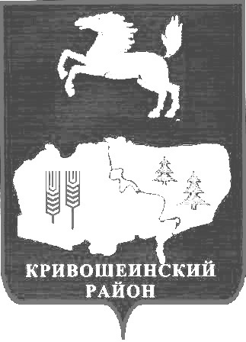

АДМИНИСТРАЦИЯ КРИВОШЕИНСКОГО РАЙОНА
ПОСТАНОВЛЕНИЕ
26.01.2022 № 57
с. Кривошеино
Томской области

О внесении изменений в постановление Администрации
Кривошеинского района от 28.04.2017 № 174 «О системе оплаты труда руководителей, их заместителей и главных бухгалтеров муниципальных учреждений
муниципального образования Кривошеинский район»

В связи с кадровыми изменениями
Постановляю:
1. Внести в приложение к постановлению Администрации Кривошеинского района от 28.04.2017 № 174 «О системе оплаты труда руководителей, их заместителей и главных бухгалтеров муниципальных учреждений муниципального образования Кривошеинский район» следующие изменения:
Раздел 4 «Персональный состав комиссии по оценке выполнения целевых показателей и критериев оценки эффективности деятельности муниципальных учреждений муниципального образования Кривошеинский район» Приложения 6 к Положению о системе оплаты труда руководителей, их заместителей и главных бухгалтеров муниципальных учреждений муниципального образования Кривошеинский район изложить в новой редакции согласно приложению к настоящему постановлению.
2. Настоящее постановление вступает в силу с даты его подписания.
3. Настоящее постановление подлежит размещению на официальном сайте муниципального образования Кривошеинский район Томской области в информационно-телекоммуникационной сети «Интернет» и опубликованию в Сборнике нормативных актов Администрации Кривошеинского района Томской области.
4. Контроль за исполнением настоящего постановления возложить на заместителя Главы Кривошеинского района по социально – экономическим вопросам.

И.о. Главы Кривошеинского района А.В. Штоббе

Тыщик Э.Ш.
(38251)2-14-27

Управление финансов, РУО, МЦКС, ЦМБ, Прокуратура, Тыщик Э.Ш.
Приложение
к постановлению Администрации
Кривошеинского района
от 26.01.2022 № 57

4. Состав
комиссии по оценке выполнения целевых показателей и критериев оценки эффективности деятельности муниципальных учреждений муниципального образования Кривошеинский район

Заместитель Главы Кривошеинского района по социально – экономическим вопросам- председатель комиссии;
Управляющий делами Администрации Кривошеинского района - заместитель председателя комиссии;
Главный специалист по вопросам развития производства и предпринимательства - секретарь комиссии.

Члены комиссии:

Руководитель Управления финансов Администрации Кривошеинского района;
Руководителя Управления образования Администрации Кривошеинского района;
Начальник бюджетного отдела Управления финансов Администрации Кривошеинского района;
Главный бухгалтер Муниципального бюджетного учреждения «Централизованная бухгалтерия образовательных учреждений Кривошеинского района».

